**Змінні частини**



**Перший антифон**

Ісповімся Тобі, Господи, всім серцем моїм,* розповім про всі чуда твої (Пс. 9,2).

Приспів: Молитвами Богородиці,* Спасе, спаси нас.

На раді праведних і сонмі –* великі діла Господні, явлені в усіх волях Його (Пс. 110,1-2).

Приспів:

Ісповідування і велич – діло Його* і правда Його перебуває повік віку (Пс. 110,3).

Приспів:

**Третій антифон**

Приспів: Спаси нас, Сину Божий,* що родився від Діви, співаємо Тобі: Алилуя.

**Тропар воскресний, глас 6:** Ангельські сили на гробі твоїм* і ті, що стерегли, змертвіли* і стояла Марія у гробі,* шукаючи пречистого тіла твого.* Полонив Ти ада, та не спокусився ним,* зустрів єси Діву, даруючи життя.* Воскреслий з мертвих Господи, слава Тобі

**Також свята, глас 4:** Різдво твоє, Христе Боже наш,* засвітило світові світло розуміння:* в ньому бо ті, що звіздам служили, від звізди навчилися* поклонятися Тобі – Сонцю правди,* і пізнавати Тебе – Схід з висоти.* Господи, слава Тобі.

**Слава:, глас 2**: Благовістуй, Йосифе, чудеса Давидові, богоотцю.* Ти бачив Діву, що родила;* з пастирями славословив Ти,* з волхвами поклонився Ти, від ангела вістку прийнявши.* Моли Христа Бога спасти душі наші.

**I нині:** Кондак празника, глас 3: Діва днесь преістотного родить* і земля вертеп неприступному приносить.* Ангели з пастирями славословлять,* а волхви зо звіздою подорожують,* бо ради нас родилося дитя мале – предвічний Бог.

**Прокімен, глас 6:** Спаси, Господи, людей твоїх і благослови насліддя твоє (Пс. 27,9).

**Стих:** До Тебе, Господи, взиватиму, Боже мій, щоб не відвертався Ти мовчки від мене (Пс. 27,1).

**I святим, глас 4:** Дивний Бог у святих Своїх, Бог Ізраїлів (Пс. 67,36).



**Апостол**: До Галатів послання

200 зач.; 1, 11-19.

*11*. Браття, сповіщаю вас, що Євангеліє, яке я вам проповідував, не від людей; *12*. бож я його не прийняв, ні навчився від людини, а через об'явлення Ісуса Христа. *13*. Ви чули про мою поведінку колись у юдействі, про те, як я жорстоко гонив Божу Церкву та руйнував її. *14*. Я визначався серед багатьох ровесників з мого роду, бувши запеклим прихильником передань моїх предків. *15*. Та коли той, хто вибрав мене вже від утроби матері моєї і покликав своєю благодаттю, зволив *16*. об'явити в мені Сина свого, щоб я проповідував його між поганами, я негайно, ні з ким не радившись, *17*. не пішов у Єрусалим до тих, що були апостолами передо мною, але пішов в Арабію і потім знову вернувся в Дамаск. *18*. Три роки після того пішов я у Єрусалим відвідати Кифу і пробув у нього п'ятнадцять день. *19*. Іншого ж з апостолів я не бачив, крім Якова, брата Господнього.

**Алилуя, глас 4:** Пастирю Ізраїля, почуй, Ти, що ведеш Йосифа (Пс. 79,2).

Стих: Уста праведного повчаться премудрости і язик його промовить суд (Пс. 36,30)

**Євангеліє від Матея 2, 13–23.**



13. Як відійшли мудреці, ангел Господній з'явився вві сні Йосифові й каже: – Устань, візьми дитятко і його матір, і втікай у Єгипет, і пробудь там, поки я тобі не скажу, бо Ірод розшукуватиме дитя, щоб його вбити. 14. Вставши Йосиф, узяв уночі дитятко та його матір і пішов у Єгипет, 15. де пробув до смерти Ірода, щоб збулося сказане Господом через пророка: з Єгипту я покликав мого сина. 16. Тоді Ірод, побачивши, що мудреці насміялись з нього, розлютився вельми й послав убити у Вифлеємі й по всій окрузі всіх дітей, що мали менше ніж два роки, згідно з часом, що пильно вивідав був від мудреців. 17. Тоді збулось те, що сказав був пророк Єремія: 18. В Рамі чути голос, плач і тяжке ридання :то Рахиль плаче за дітьми своїми й не хоче, щоб її втішити, бо їх немає. 19. Як же вмер Ірод, ангел Господній з'явився вві сні Йосифові в Єгипті 20. і каже: – Встань, візьми дитятко та його матір і вернися в ізраїльську землю, бо вмерли ті, що чигали на життя дитятка. 21. Устав він, узяв дитятко та його матір і прийшов в ізраїльську землю, 22. але почувши, що в Юдеї царює Архелай замість Ірода, батька свого, боявся іти туди. Попереджений же вві сні, він пішов у галилейські сторони 23. і, прибувши туди, оселився в місті, що зветься Назарет, щоб збулося сказане пророками, що Назорей назветься.

**Замість Достойно, приспів:** Величай, душе моя, у вертепі народженого царя – Христа.

І ірмос, глас 1: Таїнство чудне бачу і преславне: небо – вертеп, престол херувимський – Діву, ясла – вмістилище, в яких возліг невмістимий Христос Бог. Його оспівуючи величаємо.

**Причасний:** Хваліте Господа з небес, хваліте Його в вишніх (Пс. 148,1).

Другий: Радуйтеся, праведні, у Господі, правим належить похвала (Пс. 32,1). Алилуя, тричі.

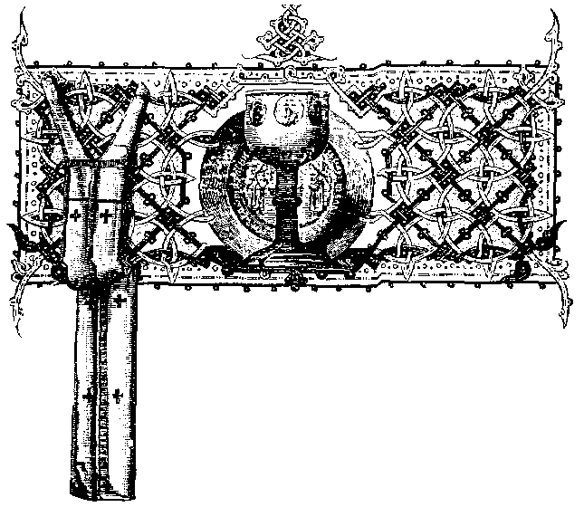

**РОЗКЛАД**

**БОГОСЛУЖЕНЬ**

**НЕДІЛЯ – 10.01.2021** *Свв. двадцяти тисяч мчч., спалених у Нікомидії.*

**- год. 8.30** + Ґрабовська Марія 5 р.см.

**- год. 10.00** + Анастазія Заблоцька 9 день п.см.

**- год. 13.00** + Софія, 6 р. см., і Йосиф, 7 р. см., з род. Пульковських

**ПОНЕДІЛОК – 11.01.2021** *Свв. немовлят, за Христа вбитих у Вифлеємі. Прп. Маркелла, ігумена монастиря неусипаючих.*

**8.00 Служба Божа**

+ Стефан Гац

**ВІВТОРОК – 12.01.2021** *Св. мч. Анісії. Прп. Зотика, пресв. і кормителя сиріт.*

**8.00 – Служба Божа**

За Боже благословення і мир у родині

**СЕРЕДА – 13.01.2021** *Віддання празника Різдва Христового. Прп. Меланії Римлянки.*

**8.00 Служба Божа**

За Боже благословення і мир у родині

**ЧЕТВЕР – 14.01.2021** **Обрізання Господа Бога і Спаса нашого Ісуса Христа.***Св. Василія Великого, архиєп. Кесарії Кападокійської.*

**10.00 – Служба Божа**

+ Миколай, Ева, Василь, Деонізій, Оля, Данута з род. Басарабів

**18.00 – Служба Божа**

За Боже благословення, здоров'я і усі потрібні ласки для Яніни.

**П'ЯТНИЦЯ – 15.01.2021** Передсвяття Богоявлення. *Св. Сильвестра, папи Римського.*

**8.00 – Служба Божа**

**СУБОТА – 16.01.2021**Субота перед Богоявленням. *Св. прор. Малахії. Св. мч. Гордія.*

**11.00 – Служба Божа**

+ Марія і Григорій Зради

**12.00 – Хрестини Ксені Денеки**

**НЕДІЛЯ – 17.01.2021**Неділя перед Богоявленням.  
*Собор свв. сімдесяти апостолів. Прп. Теоктиста ігумена, що в Кукумі Сікелійській.*

**- год. 8.30** За Боже благословення, здоров'я і усі потрібні ласки для Оксани Доскоч у 9 уродини.

**- год. 10.00** + Богдан, Ольга і Григорій з род. Марціняк**ів**

**- год. 13.00** + Софія Прут, 40 день п.см.

**Оголошення**

**1.** В ЧАСІ ПАНДЕМІЇ КОРОНАВІРУСА ПРОСИМО ПАМ'ЯТАТИ ПРО ДОТРИМАННЯ ЗАСАД ГІГІЄНИ: ДЕЗИНФЕКЦІЯ РУК ПРИ ВХОДІ ДО ЦЕРКВИ, ЗАКРИВАЄМО УСТA І НIС ЗАХИСНИМИ МАСКАМИ; І ЗБЕРІГАЄМО ВІДПОВІДНУ ВІДСТАНЬ ВІД ІНШИХ ОСІБ У ХРАМІ.

**2.** Розпочався зимовий сезон, тому просимо про пожертви на огрівання. Пригадуємо, що у наші парафії є фонд на прибирання по 10 зл на місяць від родини і можна також відразу добровільну пожертву скласти на огрівання.

З огляду на обмеження з коронавірусом можна також вплачувати на конто свої пожертви з допискою „taca”.

**3.** Пригадуємо, що збираємо на подарок від нашої катедральної парафії у Ольштині на подарунок для владики номіната Кир Аркадія і це буде панагія - нагрудна іконка Покрова Матеру Божої. Пожертви можна також вносити на конто нашої Парафії з допискою „wladyka”

- також збираємо на ікону з нашою церквою як пам'ятку для блаженійшого Святослава.

**4.** Єпископські свячення (хіротонія) та інтронізація єп. Аркадія Трохановського відбудуться в суботу, 23 січня 2021 року, о год. 10.00 в катедральному соборі Покрову Пресвятої Богородиці в Ольштині. А 24 січня у неділю в год. 10.00 відслужить владика Кир Аркадій архієрейську Божестненну Літургію в нашому катедральному соборі.

**5**. Друга неділя у місяці - таця призначена на завершення будови парафіяльного комплексу.

**6.** Відвідини з Йорданською водою – Коляда - у цьому році буде на індивідуальне запрошення. Щоб було зручніше, то о. парох буде відвідувати після проголошення вулиці на даний день. Коли хтось є у карантині або в ізоляції, мусить це обов’язково зголосити! Коли хтось має побоювання перед таким візитом, просимо це сміло сказати! Сам візит буде до 10 хвилин при санітарному режимі. Коляда розпочнеться від 25 січня.

**7**. Відновлюємо діяльність Парафіяльної кав'ярні але „на винос”- продаватимемо солодке у парафіяльному залі.